**TUGAS TEORI QUEUE**

**MATA KULIAH ALGORITMA DAN STRUKTUR DATA**



**Disusun Oleh :**

**Jami’atul Afifah (2341760102)**

**SIB-1F**

**PROGRAM STUDI D4 SISTEM INFOEMASI BISNIS**

**JURUSAN TEKNOLOGI INFORMASI**

**POLITEKNIK NEGERI MALANG**

**2024**

**Latihan**

1. Jelaskan perbedaan antara struktur data queue dengan stack.

Jawab :

|  |  |
| --- | --- |
| Perbedaan | |
| Queue | Stack |
| Pengubahan menggunakan 2 pointer yaitu front dan rear | Pengubahan menggunakan 1 pointer yaitu top |
| Data ditambahkan di ujung belakang | Data ditambahkan dan dihapus di ujung depan |
| Diibaratkan seperti antrian yang mana Fisrt In First Out | Diibaratkan seperti tumpukan dimana Last In First Out |
| Contoh penggunaan : Antrian antrian di kasir supermarket, proses antrian dalam sistem, buffering data dalam komunikasi jaringan | Undo/Redo dalam aplikasi pengolah teks, ekspresi matematika dalam pemrosesan, manajemen panggilan fungsi dalam pemrograman |

1. Terdapat Queue dengan kapasitas 6 elemen sebagai berikut:

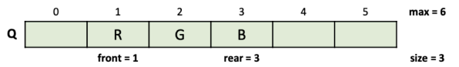

Gambarkan kondisi Queue dan tentukan nilai rear dan front untuk beberapa

operasi berikut:

Jawab :

* Menambahkan data A

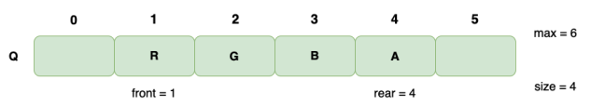

* Menghapus data R dan G

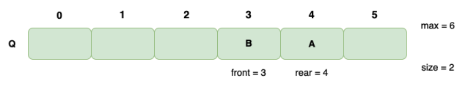

* Menambahkan data X, Y, dan Z

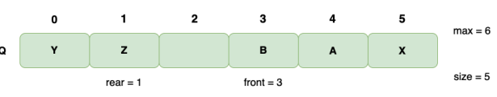

* Menghapus data B dan A

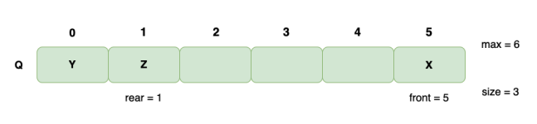

1. Buatlah flowchart untuk operasi Enqueue dan Dequeue!

Jawab :

Flowchart Enqueue :

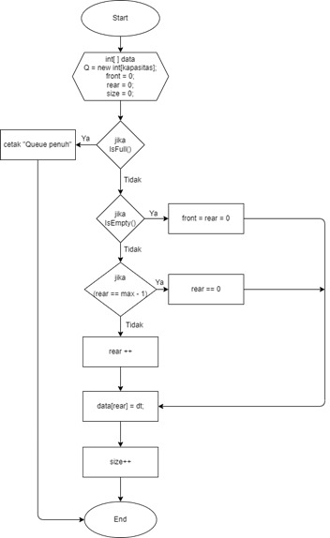

Flowchart Dequeue :

